МИНИСТЕРСТВО ОБРАЗОВАНИЯ И НАУКИ РОССИЙСКОЙ ФЕДЕРАЦИИ

Федеральное государственное автономное образовательное учреждение

высшего профессионального образования

Дальневосточный федеральный университет

▬▬▬▬▬▬▬▬▬▬▬▬▬▬▬▬▬▬▬▬▬▬▬▬▬▬▬▬▬▬▬▬▬▬▬▬▬▬

ШКОЛА ЕСТЕСТВЕННЫХ НАУК

ООП 010503.65, МАТЕМАТИЧЕСКОЕ ОБЕСПЕЧЕНИЕ И АДМИНИСТРИРОВАНИЕ ИНФОРМАЦИОННЫХ СИСТЕМ

Feature-требования «Принудительное обновление»

для раздела «Администратор».

Разработка веб - приложения, позволяющего отображать фотографии из ленты пользователя социальной сети Google+

Тип документа:

Feature-требования

ID:

С8404

Автор документа:

Коваленко Анастасия

Дата создания:

05.12.2012

г. Владивосток

2012

### История изменений

| Версия документа | Автор изменения | Причина изменения | Дата изменения | № тикета |
| --- | --- | --- | --- | --- |
| 0.1 | Коваленко А.А. | Создание документа | 05.12.2012 | #39 |
|  |  |  |  |  |
|  |  |  |  |  |
|  |  |  |  |  |
|  |  |  |  |  |
|  |  |  |  |  |
|  |  |  |  |  |
|  |  |  |  |  |
|  |  |  |  |  |

### Оглавление

История изменений 2

Принудительное обновление 4

### Принудительное обновление

Данная функция позволяет пользователю с правами Администратора синхронизировать информацию из социальной сети Google+, более чем со 100 последними постами, и информацией на сайте.

**Легенда:**

**F_update_N** - идентификатор требования, где N – номер требования

F_update_0001

Страница «Личный кабинет» должна содержать следующий набор элементов интерфейса: кнопку «Forced update»; кнопку «Data management», надпись «Personal account» и иметь следующий вид (см. Рисунок 1):

Рисунок 1

F_update_0002

Если Администратор нажмет на странице «Личный кабинет» на кнопку «Forced update», и с момента последнего обновления системы прошло больше 15 минут, система должна запустить процесс принудительного обновления данных на сайте.

F_update_0003

Если требование F_update_0002 выполнено, и процесс принудительного обновления прошел успешно, то система должна отобразить сообщение (см. Рисунок 2) на странице «Личный кабинет»:

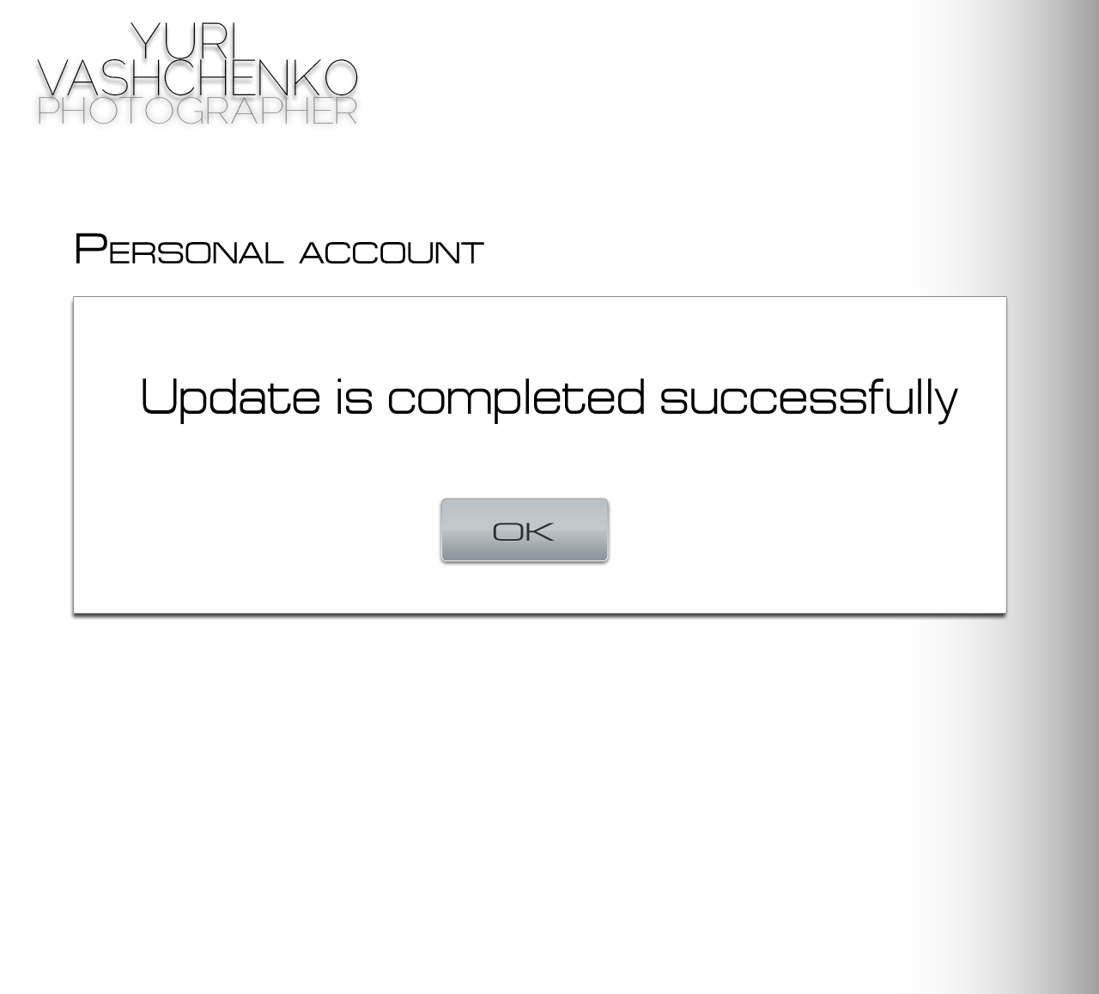

Рисунок

F_update_0004

Если требование F_update_0002 выполнено, и процесс принудительного обновления не был завершен, то система должна отобразить сообщение (см. Рисунок 3) на странице «Личный кабинет»:

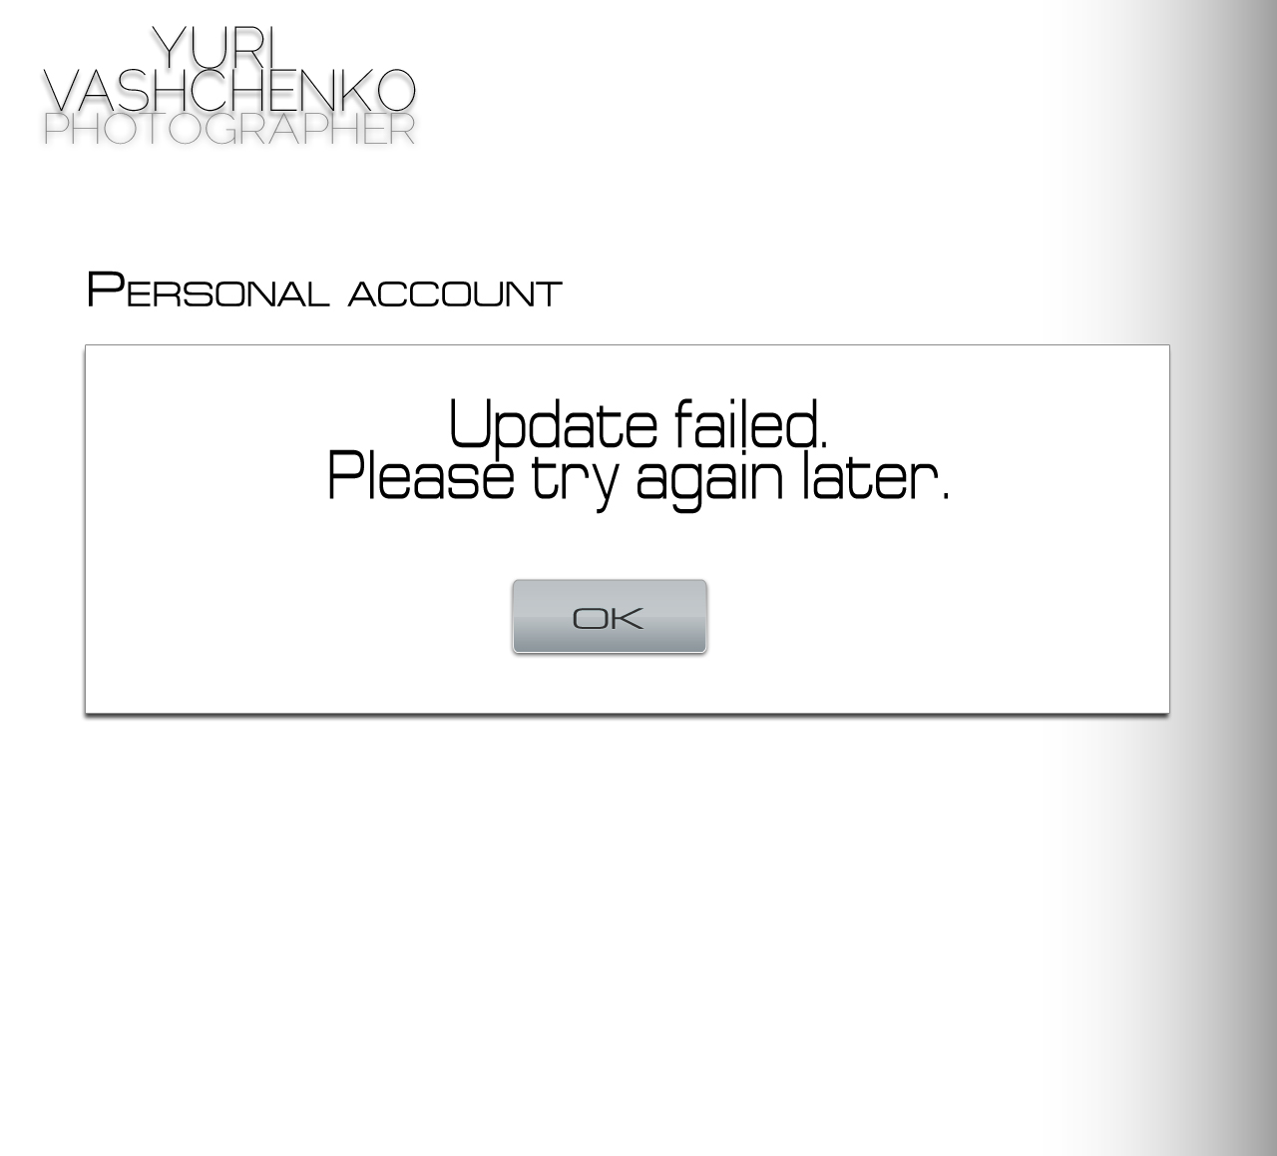

Рисунок

F_update_0005

Если требование F_update_0003 или F_update_0004 выполнено успешно, и если Администратор нажмет на кнопку «ОК», то система должна перенаправить Администратора на страницу «Личный кабинет».

F_update_0006

Если Администратор нажмет на странице «Личный кабинет» на кнопку «Forced update» , и с момента последнего обновления системы прошло меньше 15 минут, то система должна запретить запуск процесса принудительного обновления данных на сайте.

F_update_0007

Если Администратор запустил процесс принудительного обновления данных на сайте, то система должна проверить последние 100 постов на ленте аккаунта на наличие новых фотографий.

F_update_0008

Если требование F_update_0007 выполнено, и новые фотографии присутствуют в постах, то система должна добавить их на сайт.

### Глоссарий

**Лента аккаунта** – лента аккаунта Заказчика в социальной сети Google+. Более подробное описание ленты: <http://support.google.com/plus/bin/answer.py?hl=ru&answer=1053531>.

**Пост** - единичное сообщение, запись на ленте.

**Новая фотография** – фотография, расположенная в посте, сделанная Автором и не отображенная на сайте vashchenko.com.

Таблица

|  |  |
| --- | --- |
| **Название страницы** | **Адрес странице в сети** |
| «Управление информацией» | [http://www.](http://www.gpluscircles.ru/)vashchenko[.ru](http://www.gpluscircles.ru/)/admin-room/dmanagement. |
| «Личный кабинет» | [http://www.](http://www.gpluscircles.ru/)vashchenko[.ru](http://www.gpluscircles.ru/)/admin-room. |
|  |  |
|  |  |
|  |  |